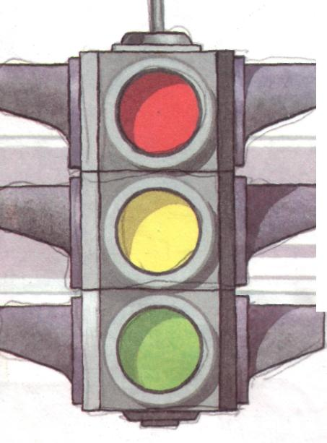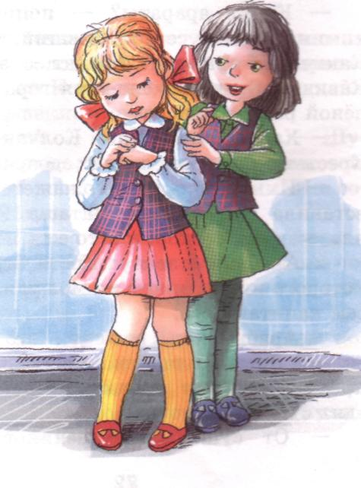

**Село: Анненское**

**МОУ Анненская СОШ**

**Учитель: Бабушкина Г. А.**

**Класс: 2**

**Предмет: классный час**

**Тип урока: урок – игра с применением ИКТ**

* **1Обобщить знания детей по правилами дорожного движения. Рассказать об особенностях движения транспорта и пешеходов.**
* **2Развитие умения правильно ориентироваться на дороге, выбирать безопасный путь. Развивать наблюдательность и внимание.**
* **3Воспитание сознательности в использовании пдд.**

**компьютерный класс, слайды "Дорога и я – верные друзья!", фишки за правильные ответы, карточки с дорожными знаками.**

**Цель этапа: Подготовка учащихся к работе, эмоциональный настрой.**

|  |  |
| --- | --- |
| Деятельность учителя | Деятельность ученика |
| Приветствие, проверка готовности к уроку  Начинается разговор  Про трехглазый ….  Он не зря горит над нами  разноцветными ….  Красный глаз его горит:  - Сядь поближе говорит!  Вот он смотрит желтым глазом:  -Приготовьтесь все к рассказу!  Вот горит зеленый глаз:  -Начинается рассказ! | Подготовка к уроку |

Цель этапа: Нацелить детей на урок, заинтересовать, поставить перед ними задачу.

|  |  |
| --- | --- |
| Деятельность учителя | Деятельность ученика |
| Сегодня на уроке поговорим о правилах дорожного движения. Я расскажу вам об особенностях движения транспорта и пешеходов.  Поучимся правильно ориентироваться на дороге, выбирать безопасный путь. Проверю, какие вы наблюдательные и внимательные. | Постановка цели |

Цель этапа: Рассказать о назначение сфетофора, продолжить учить правильно переходить улицу .

|  |  |
| --- | --- |
| Деятельность учителя | Деятельность ученика |
| ***1.Почему светофор называется светофором?***  -Слово светофор состоит из двух частей: «свет» и «фор».  Что такое «свет», я думаю, всем понятно.  Что такое «фор» – от греческого «форос» - несущий.  А вместе «несущий свет», носитель света: красного, желтого, зеленого.  ***2Почему для светофора были выбраны три цвета?***  Для запрещающего сигнала красный  цвет взяли потому, что он хорошо виден и днем, и ночью. Такой сигнал не меняет цвет даже в тумане.    Зеленый цвет виден несколько хуже, но  зато в спекторе цветов он стоит далеко от  красного и его нельзя с ним спутать.  ***3Игра «Расположи цвета по порядку».***  *Красный – нет пути, стой!*    *Желтый – приготовиться!*    *Зеленый - иди!*  ***4. Минутка развития памяти.***  Перейти через дорогу  Вам на улицах всегда  И подскажут, и помогут  Говорящие цвета.  Красный свет вам скажет «Нет!»  Сдержанно и строго.  Жёлтый свет даёт совет  Подождать немного.  А зелёный свет горит -  «Проходите» говорит.  С площадей и перекрёстков  На меня глядит в упор  С виду грозный и серьёзный  Долговязый светофор.  Он и вежливый, и строгий,  Он известен на весь мир.  Он на улице широкой  Самый главный командир.  У него глаза цветные,  Не глаза, а три огня!  ***5 Поиграй-ка!Физминутка***  1.Есть сигналы светофора,  Подчиняйтесь им без спора.  Бурлит в движенье мостовая.  Бегут авто, спешат трамваи.  Скажите правильный ответ:  Какой горит на светофоре свет?  2. Особый свет- предупрежденье!  Сигнала ждите для движенья!  Скажите правильный ответ:  Какой горит на светофоре свет?  3. Иди вперед! Порядок знаешь,  На мостовой не пострадаешь.  Скажите правильный ответ:  Какой горит на светофоре свет? | Получение задачи, решение ее.  Располагают цвета светофора по порядку  Заучивают строки:  Красный свет вам скажет «Нет!»  Сдержанно и строго.  Жёлтый свет даёт совет  Подождать немного.  А зелёный свет горит -  «Проходите» говорит.  Закрепление назначения цветов:  Красный – замри!  Желтый – хлопаем!  Зеленый – шагаем! |

Цель этапа: Обобщить знания учащихся о движении транспорта и пешеходов

|  |  |
| --- | --- |
| Деятельность учителя | Деятельность ученика |
| ***1Узнай друзей светофора!***  *Итак, жил –был Светофор. Стоял он на улице и было у него много друзей.*  *Объяснить надо просто.*  *Будь он юн или стар:*  *Мостовая для транспорта,*  *Для него –тротуар.*  **Отгадывание загадок**  Эта сильная машина  Едет на огромных шинах!  Сразу полгоры убрал  Семитонный ...    Не летает, но жужжит –  Жук по улице бежит,  И горят в глазах жука  Два блестящих огонька  Что за чудо синий дом?  Окна синие кругом,  Носит обувь из резины,  И питается бензином.  Мимо машина с красным крестом  На помощь больному мчится бегом .  У этой машины особенный цвет:  Как будто халат белоснежный одет.  ***2Где движется транспорт?  Где - пешеходы?***  Выбери правильный ответ!  Мостовая  Тротуар  Велосипедная дорожка  ***3 Почему движение в России правостороннее***   * В древности люди держали меч или копье в правой руке, а шит — в левой. Встречая незнакомого чело­века на узкой дороге, они не всегда были уверены в его добрых намерениях. Поэтому, чтобы безопасно пройти мимо встречного воина, человек отступал к правому краю дороги - ведь его левая сторона была надежно защищена от воз­можного удара щитом. * Отсюда в большинстве стран мира, в том числе и в России, появилась традиция держаться правой стороны при движении навстречу друг другу, т.е. оставлять встречного слева от себя.   ***3Как правильно переходить улицу?***  Странная зебра:  Не ест и не пьет,  Но без питья и воды  Не умрет.  *4****Что такое островок безопасности?***  ***Как правильно переходить улицу с двустороннем движением?***  ***Нельзя переходить улицу при приближении машин с включенным маячком и звуковым сигналом — сиреной. Таким машинам все должны уступать дорогу.*** | Решение задачи  1друг-пешеход  2друг – транспорт. Отгадывают загадки.  Самосвал  Автомобиль  Автобус  Скорая помощь  Выбор правильного ответа:  Пешеход – тротуар  Транспорт – мостовая  Решение задачи.  Ответы детей о правильном переходе улицы: по пешеходной дорожке «Зебре» на зеленый свет.  Прерывистая черта на середине дороге, где пешеход может находиться в безопасности.  При переходе улицы обязательно посмотри по сторонам сначала налево, а дойдя до середины дороги -направо, убедись в отсутствии транспорта. |

Цель: Закреплять умения учащихся правильно обходить автобус, троллейбус, трамвай.

|  |  |
| --- | --- |
| Деятельность учителя | Деятельность ученика |
| ***1Как правильно обойти автобус, троллейбус, трамвай?***  *«Кто из героев поступает правильно?»* | Буратино поступил правильно , так как ему виден идущий транспорт, а кот Базилио и лиса Алиса – нет, они не видят идущий транспорт. Можно легко попасть в беду. |

Цель: Закрепление знаний учащихся дорожных знаков.

|  |  |
| --- | --- |
| Деятельность учителя | Деятельность ученика |
| *Город, в котором с тобой мы живем, Можем по праву сравнить с букварем. Азбукой улиц, проспектов, дорог*  *Город дает нам все время урок.*  *Вот она, азбука, над головой:*  *Знаки развешаны вдоль мостовой,*  *Азбуку города помни всегда,*  *Чтоб не случилась с тобою беда.*  ***Отгадай дорожный знак***  **Почему случилась беда?**  **Помни, что любая игра у дороги  может привести к опасной ситуации, аварии.** | Дети по карточкам показывают знание дорожных знаков. |

Цель этапа: Проверка знаний, умений и навыков, полученных при обобщении и систематизации изученного материала

|  |  |
| --- | --- |
| Деятельность учителя | Деятельность ученика |
| **Почему правила дорожного движения наши верные друзья?**  **Знайте правила движения,  Как таблицу умножения!** |  |